高二化学小练（29）
1．下列物质中能与盐酸反应的物质有( )
A. B. C. 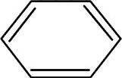D.C₆H₁₂O₆
—OH
H₂N—CH₂—COOH
H₂N—CH₂—COONa
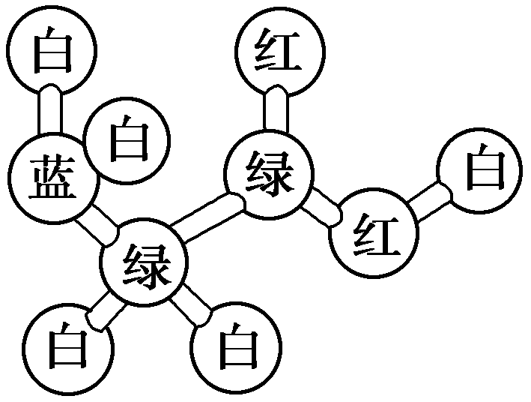
2．某期刊封面上有一个分子的球棍模型图，如下图所示。
图中“棍”代表单键或双键或三键，不同颜色的球代表不同元素的原子，该模型图可代表一种( )
A．氨基酸 B．醇钠
C．卤代羧酸 D．酯
3．下列关于蛋白质的叙述正确的是( )
A．加热会使蛋白质变性，因此生吃鸡蛋比熟吃好 B．蛋白质溶液能产生丁达尔效应
C．鸡蛋清中加入食盐，会使蛋白质变性 D．天然蛋白质中仅含C、H、O、N四种元素
4．下列说法正确的是( )
A．石油裂解可以得到氯乙烯 B．麦芽糖和纤维素的组成都是(C₆H₁₀O₅)n，水解最终产物都是葡萄糖
C．油脂水解可得到氨基酸和甘油 D．所有烷烃和蛋白质中都存在碳碳单键
5．误食重金属盐会引起中毒，下列措施中不能用来解毒的是( )
A．服大量鸡蛋清 B．服用豆浆 C．喝大量牛奶 D．喝盐开水
6．百服宁口服液为解热镇痛药，主要用于治疗头痛、发烧。其主要化学成分的结构简式为：。下列有关该有机物叙述正确的是( )
HO— —NH—C—CH₃
O
||
A．分子式为C₈H₁₀NO₂
B．该有机物属于α－氨基酸
C．其属于α－氨基酸的同分异构体有3种
D．该有机物可与FeCl₃溶液发生显色反应
7．某蛋白质充分水解后，能分离出有机物R，R可与等物质的量的KOH或盐酸完全反应。3.75 g R可与50 mL 1 mol·L^{－1}的NaOH完全中和，则R的结构简式为( )
A. B.
CH₃—CH—COOH
NH₂
|
H₂N—CH₂—COOH
C. D.
—CH₂—CH—COOH
NH₂
|
HOOH—CH₂—CH₂—CH—COOH
NH₂
|
8．做以下实验可证明氨基乙酸晶体中，同时存在羧基和氨基，请填空。
(1)在一支试管中加入2 mL蒸馏水，再加入1滴极稀的烧碱溶液，在此溶液中加入两滴酚酞试液，此时溶液稍显粉红色，然后加入一小粒氨基乙酸晶体，溶液的粉红色褪去。说明氨基乙酸分子中有________基，显示出了________性，反应的离子方程式为____________________。
(2)同样在盛有蒸馏水的试管中加入紫色石蕊试液及1滴稀盐酸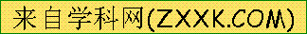，使溶液稍显红色，然后加入一小粒氨基乙酸晶体，溶液由红色转变为紫色，说明了氨基乙酸分子中有________基，显示出了________性，反应的离子方程式为______________________________________________________________。
9．(1)蛋白质溶液中含杂质Cl－，有人用滴加AgNO₃溶液的方法除去其中的Cl－，他这样做的错误是______________________________________。
(2)现有淀粉和蛋白质的混合液，要把蛋白质和淀粉分离开，可向溶液中加入大量固体________，蛋白质因________而沉淀析出，从而使蛋白质从混合液中分离出来。
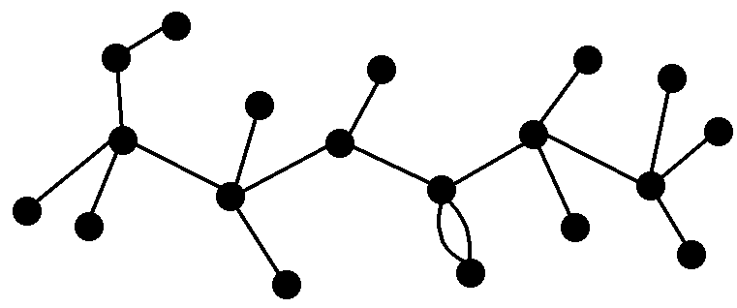
10．某有机物含有C、H、O、N四种元素，右图为该有机物的球棍模型。
(1)该有机物的化学式______，结构简式________；
(2)该有机物可能发生的化学反应有(填编号)______；
①水解 ②加聚 ③取代 ④消去 ⑤酯化
(3)该有机物发生水解反应的化学方程式______________________________________________。

